新 书 推 荐

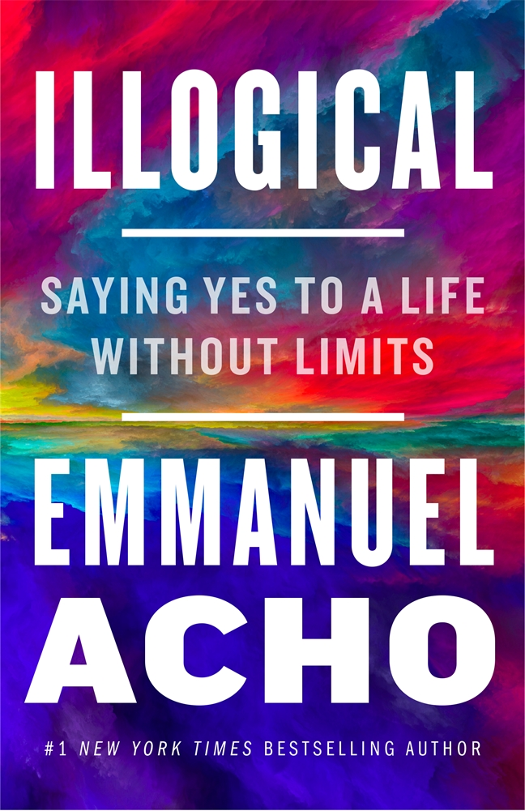
中文书名：《开合自由：对没有限制的生活说Yes》
英文书名：ILLOGICAL: Saying Yes to a Life Without Limits
作 者：Emmanuel Acho
出 版 社：St. Martin
代理公司：ANA/Connie
出版时间：2022年3月
代理地区：中国大陆、台湾
页 数：约43,220个字
审读资料：电子书稿
类 型：励志

内容简介：

来自《纽约时报》畅销书《与黑人的不舒服对话》的作者，呼吁打破我们的局限，接受无限可能的生活。

你可能知道伊曼纽尔·阿乔(Emmanuel Acho)是开创性视频系列《与黑人的不舒服对话》(Uncomfortable Conversations with a Black Man)的主持人。或者作为《纽约时报》的畅销书作者。或者作为艾美奖获奖电视播音员。或者是两支NFL球队的前中后卫。

你可能不知道的是，伊曼纽尔用一个词来定义自己的生活：不合逻辑。

在每一次胜利、每一次展示自己天赋的背后，阿乔不得不无视周围所有人所说的“逻辑”:实现梦想的天文数字般的几率，继续追求更大或不同梦想的风险。阿乔没有谨慎行事，而是在每一个转折点都把传统的智慧——逻辑——抛到一边。在这本启示性的书中，他赋予我们所有人同样的权利。

无论是创建下一家开创性的创业公司，还是作为一名积极分子为改变而奋斗，还是致力于个人激情，《开合自由》都是所有准备成为改变者的读者必读的书。阿乔的故事和其他不合逻辑的先驱者的故事，为我们提供了一个循序渐进的指南，帮助我们找到自己的使命，改变我们的心态。阿乔要求我们用一个充满可能性的世界，取代我们为自己设定的限制。他告诉我们，我们的视野是无限的。

作者简介：

伊曼纽尔·阿乔(Emmanuel Acho)的父母是尼日利亚移民，他和三个兄弟姐妹在达拉斯长大。他是《纽约时报》最畅销的作家，也是艾美奖获奖作品《与黑人的不舒服对话》的主持人/制片人。他的开创性在线系列节目于2020年6月推出，旨在围绕种族不敏感和无知推动有意义的对话，迄今已有9000多万次观看。

伊曼纽尔是2021年体育艾美奖得主、福克斯体育分析师(FS1 Speak for Yourself联合主持)和电视名人。他曾是美国国家橄榄球联盟(NFL)的中后卫，并在德克萨斯大学(University of Texas)获得运动心理学硕士学位。

谢谢您的阅读！
请将回馈信息发至：萧涵糠(Connie Xiao)
安德鲁﹒纳伯格联合国际有限公司北京代表处
北京市海淀区中关村大街甲59号中国人民大学文化大厦1705室, 邮编：100872
电话：010-82449325
传真：010-82504200
Email: Connie@nurnberg.com.cn
网址：www.nurnberg.com.cn
微博：http://weibo.com/nurnberg
豆瓣小站：http://site.douban.com/110577/
微信订阅号：ANABJ2002


